****

**深圳市杉岩数据技术有限公司**

**2017年8月**

**SandStone MOS管理员手册**

**V3.1.0**

前言

读者对象

本文档主要介绍SandStoneMOS通过Web管理页面对系统进行配置和管理。

本文档主要适用于以下工程师：

* 技术支持工程师
* 维护工程师
* 存储系统管理员

文档约定

作为改善和增强产品性能和功能的一部分，公司会定期发布本产品硬件与软件的修订版。因此，对于当前使用的所有软件或硬件版本，本文档中介绍的一些功能可能不被支持。有关产品功能的最新信息，请参阅相关产品的发行说明。

标志约定

本文档中还将采用各种醒目的标志来表示需要特别注意的地方，这些标志的含义如下：

|  |  |
| --- | --- |
| **格式** | **意义** |
| 警告 | 表示有中度或低度潜在危险，如果不能避免，可能导致人员轻微或中等伤害。 |
| 注意 | 表示有潜在风险，如果忽视这些文本，可能导致设备损坏、数据丢失、设备性能降低或不可预知的结果。 |
| 说明 | 表示是正文的附加信息，是对正文的强调和补充。 |
| 窍门 | 表示能帮助您解决某个问题或节省您的时间。 |

目录

[**1** 管理系统仪表盘 9](#_Toc491264473)

[1.1 登录Web管理系统 10](#_Toc491264474)

[1.2 仪表盘功能介绍 12](#_Toc491264475)

[**2** 对象存储管理 14](#_Toc491264476)

[2.1 用户管理 15](#_Toc491264477)

[2.1.1 创建用户 15](#_Toc491264478)

[2.1.2 修改用户 16](#_Toc491264479)

[2.1.3 更改权限 17](#_Toc491264480)

[2.1.4 管理s3秘钥 17](#_Toc491264481)

[2.1.5 创建子账户 18](#_Toc491264482)

[2.1.6 删除用户 19](#_Toc491264483)

[2.1.7 子用户列表 19](#_Toc491264484)

[2.2 桶管理 20](#_Toc491264485)

[2.2.1 修改桶 20](#_Toc491264486)

[2.2.2 删除桶 21](#_Toc491264487)

[2.2.3 文件上传 22](#_Toc491264488)

[2.2.4 前缀搜索 24](#_Toc491264489)

[2.2.5 marker搜索 24](#_Toc491264490)

[2.2.6 文件下载 25](#_Toc491264491)

[2.3 服务管理 26](#_Toc491264492)

[2.3.1 创建服务进程 26](#_Toc491264493)

[2.4 负载均衡管理 27](#_Toc491264494)

[2.4.1 创建负载均衡进程 28](#_Toc491264495)

[2.4.2 添加服务进程 29](#_Toc491264496)

[**3** 灾备管理 31](#_Toc491264497)

[3.1 查看灾备状态 32](#_Toc491264498)

[3.2 主从数据中心切换 33](#_Toc491264499)

[**4** 硬件管理 35](#_Toc491264500)

[4.1 查看硬件信息 36](#_Toc491264501)

[4.2 修改管理系统IP 38](#_Toc491264502)

[4.3 替换磁盘和点亮磁盘定位灯 38](#_Toc491264503)

[4.3.1 替换磁盘 38](#_Toc491264504)

[4.3.2 点亮磁盘定位灯 39](#_Toc491264505)

[4.4 节点扩容 40](#_Toc491264506)

[**5** 性能分析 41](#_Toc491264507)

[5.1 查看性能 42](#_Toc491264508)

[5.2 时间段选择 42](#_Toc491264509)

[5.3 添加性能项 43](#_Toc491264510)

[**6** 告警信息管理和日志下载 45](#_Toc491264511)

[6.1 查看告警信息 46](#_Toc491264512)

[6.2 查看用户操作事件 46](#_Toc491264513)

[6.3 日志收集 47](#_Toc491264514)

[**7** 系统设置 48](#_Toc491264515)

[7.1 时间服务器设置 49](#_Toc491264516)

[7.2 磁盘替换模式 49](#_Toc491264517)

[7.3 重建启动延时设置 50](#_Toc491264518)

[7.4 数据重构QoS控制 51](#_Toc491264519)

[7.5 一致性检查时间设置 51](#_Toc491264520)

[7.6 修改用户密码 52](#_Toc491264521)

[7.7 多用户管理 53](#_Toc491264522)

[7.8 邮件告警配置 54](#_Toc491264523)

[7.9 SNMP配置 55](#_Toc491264524)

[**A** 术语 57](#_Toc491264525)

目

插图目录

[**图1** 登陆界面 11](#_Toc491264526)

[**图2** 首页 11](#_Toc491264527)

[**图3** 系统仪表盘 13](#_Toc491264528)

[**图4** 用户管理 15](#_Toc491264529)

[**图5** 创建用户 15](#_Toc491264530)

[**图6** 修改用户 16](#_Toc491264531)

[**图7** 更新用户权限 17](#_Toc491264532)

[**图8** 管理S3秘钥 17](#_Toc491264533)

[**图9** 创建子用户 18](#_Toc491264534)

[**图10** 删除用户 19](#_Toc491264535)

[**图11** 子用户列表 19](#_Toc491264536)

[**图12** 桶管理 20](#_Toc491264537)

[**图13** 修改桶 21](#_Toc491264538)

[**图14** 删除桶 22](#_Toc491264539)

[**图15** 上传文件 22](#_Toc491264540)

[**图16** 待上传文件列表 23](#_Toc491264541)

[**图17** 对象列表显示上传进度 23](#_Toc491264542)

[**图18** 文件列表框 24](#_Toc491264543)

[**图19** 前缀搜索结果 24](#_Toc491264544)

[**图20** 文件列表框 25](#_Toc491264545)

[**图21** marker搜索结果 25](#_Toc491264546)

[**图22** 下载文件 25](#_Toc491264547)

[**图23** 服务列表 26](#_Toc491264548)

[**图24** 创建进程 26](#_Toc491264549)

[**图25** 负载均衡列表 28](#_Toc491264550)

[**图26** 创建负载均衡进程 29](#_Toc491264551)

[**图27** 添加服务进程 29](#_Toc491264552)

[**图28** 灾备管理 32](#_Toc491264553)

[**图29** 数据正在同步 33](#_Toc491264554)

[**图30** 连接中断-主 33](#_Toc491264555)

[**图31** 连接中断-从 34](#_Toc491264556)

[**图32** 主从数据中心切换 34](#_Toc491264557)

[**图33** 硬件管理 36](#_Toc491264558)

[**图34** 节点详细硬件信息 36](#_Toc491264559)

[**图35** 集群概况 38](#_Toc491264560)

[**图36** 性能分析页面 42](#_Toc491264561)

[**图37** 性能项树形图 43](#_Toc491264562)

[**图38** 告警管理 46](#_Toc491264563)

[**图39** 日志收集选项 47](#_Toc491264564)

[**图40** 日志下载链接 47](#_Toc491264565)

[**图41** 用户列表 53](#_Toc491264566)

[**图42** SMTP设置 54](#_Toc491264567)

[**图43** SMTP列表 55](#_Toc491264568)

[**图44** SNMP配置关闭 56](#_Toc491264569)

[**图45** SNMP配置打开 56](#_Toc491264570)

插表目录

[**表1** 浏览器版本兼容 10](#_Toc491264571)

[**表2** 硬件面板图标说明 37](#_Toc491264572)

[**表3** 磁盘替换模式 49](#_Toc491264573)

1. 管理系统仪表盘

关于本章

本章介绍存储管理系统仪表盘功能，通过仪表盘，管理员可以直观的了解系统的状态，包括集群健康状态、存储空间状态、性能压力等信息。

本章包含以下内容：

* 仪表盘功能介绍
  1. 登录Web管理系统

SandStoneMOS提供基于Web的管理系统，管理员可以通过浏览器访问存储外部管理IP进行登录，对SandStoneMOS进行业务管理、硬件管理和性能监控等。

前提条件

* 浏览器版本兼容性，如表1所示

1. 浏览器版本兼容

|  |  |
| --- | --- |
| **浏览器** | **版本** |
| Internet Explorer | 9.0及以上版本 |
| Google Chrome | 44 及以上版本 |
| FireFox | 24 及以上版本 |

* 访问终端与存储设备通信正常
* Internet Explorer 浏览器请勿选择“在兼容性视图中显示Internet站点”。如已设置在IE浏览器右上角设置》兼容性视图设置中去掉“在兼容性视图中显示Internet站点”的勾选项

背景信息

存储系统外部管理IP在安装配置过程中，用户可配，相关信息请参见《SandStoneMOS安装指南》。

操作步骤

1. 运行浏览器。
2. 在浏览器地址栏中输入“http://<管理系统IP>:6680”并按回车键。

说明

* 用户已经完成配置输入该地址会转跳至登录界面，否则会转到配置页面。具体配置请参考《SandStoneMOS安装指南》。
* XXX.XXX.XXX.XXX代表存储系统外部管理IP，该IP地址在配置阶段由用户设置。

1. 在登录界面“用户名”和“密码”中输入登录的用户名和密码，如图1所示。
2. 登陆界面

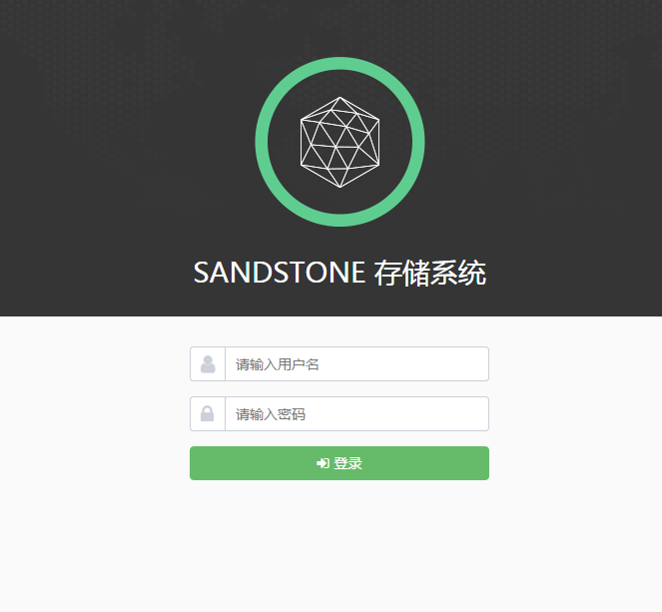

说明

* 默认用户名、密码分别为“admin”和“admin”。
* 第一次登录后应尽快修改密码并保护好密码避免泄露。

1. 单击“登录”按钮，完成登录后管理页面如图2所示。
2. 首页

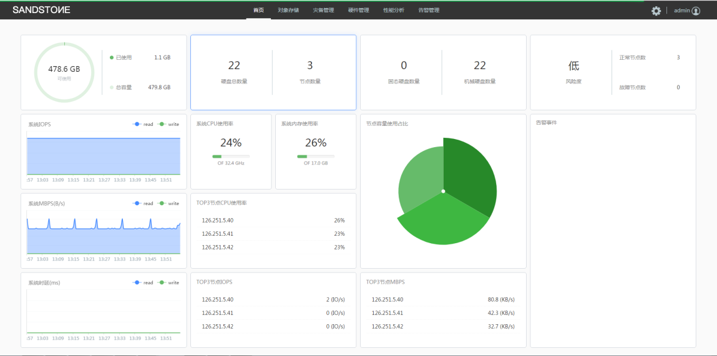

--结束

后续处理

1. 如需注销当前用户单击右上角，下拉菜单中选择“注销”；弹出“注销”对话框。
2. 单击“确定”按钮。

**结束**

* 1. 仪表盘功能介绍

登录管理系统后，就可以看到管理系统仪表盘,如图3所示，通过仪表盘可以监控系统的整体状态，可以在仪表盘监控的信息包括：

* 存储空间: 可以直观的看到系统可用空间和已使用空间。当磁盘空间快满前，系统会发出不同级别的告警。
* 节点和硬盘数：可以查看系统服务器数、闪存盘个数、数据盘个数等信息；
* 告警和风险情况：可以直观的看到当前系统的风险级别，以及故障和正常节点数。
* 存储的性能监控：可以看到整个存储层面的IOPS、MBPS以及访问时延。
* 服务器的压力状态：可以查看整个集群的平均CPU使用率、内存系统率，以及TOP3的服务器。

1. 系统仪表盘

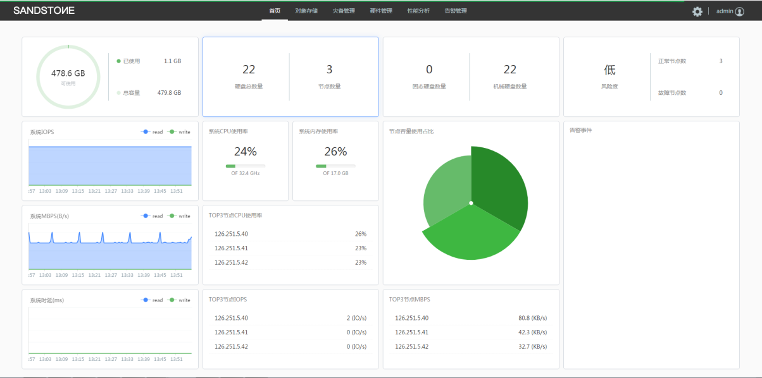

1. 对象存储管理

关于本章

本章为对象管理操作做出详细的指导，包括用户管理，桶管理，进程管理，负载均衡。

本章包括以下内容：

* 用户管理
* 桶管理
* 服务管理
* 负载均衡管理
  1. 用户管理

前提条件

已经登录Web管理系统。

操作步骤

1. 点击导航栏“对象存储”，进入对象管理界面。
2. 点击用户管理进入用户详情页面，如图4所示，此页面只展示用户名，邮箱，用户启用情况，用户配额。
3. 用户管理

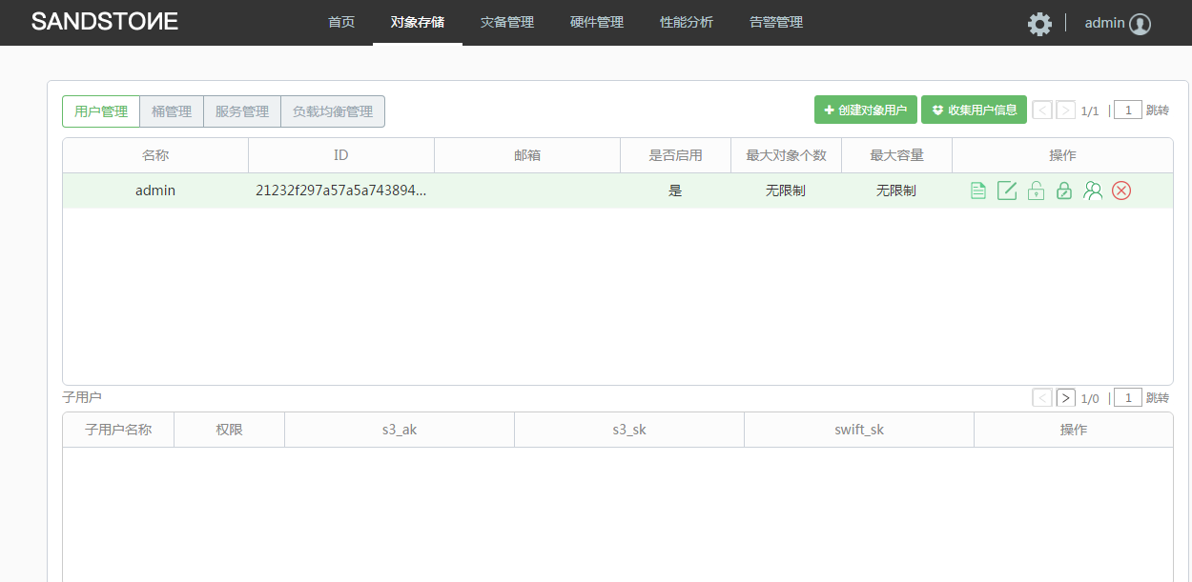

说明

如果当前登录用户角色为操作员，则系统将默认创建一个用户名为当前登录用户名的用户。（用户管理详情见）

点击 可以查看选中用户的详情。

点击可以收集并下载所有用户信息

* + 1. 创建用户

操作步骤

1. 进入“用户管理”页面，点击右侧图标，如图5所示。
2. 创建用户

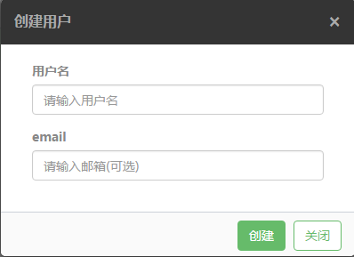

说明

用户名需保证唯一性，用户邮箱可选填。

* + 1. 修改用户

操作步骤

1. 进入“用户管理”页面，选中用户并点击，如图6所示。
2. 修改用户

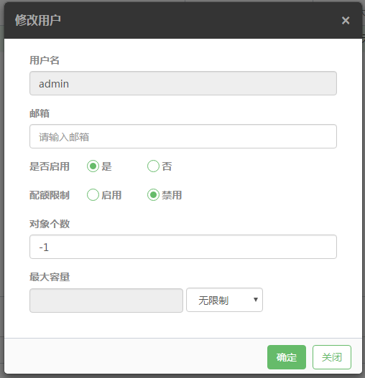

说明

可以修改用户邮箱，用户是否启用，用户配额是否开启等。用户邮箱需保证唯一性。

对象个数必须是整数，负数表示无限制；最大容量可以是小数或整数。

* + 1. 更改权限

操作步骤

1. 进入“用户管理”页面，选中用户并点击，如图7所示。
2. 勾选相应权限并点击确定按钮即可更新用户权限。
3. 更新用户权限

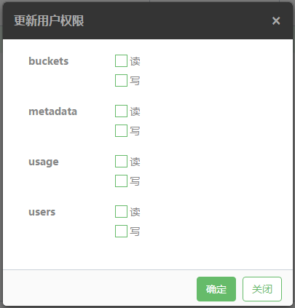

* + 1. 管理s3秘钥

操作步骤

1. 进入“用户管理”页面，选中用户并点击，如图8所示。
2. 管理S3秘钥

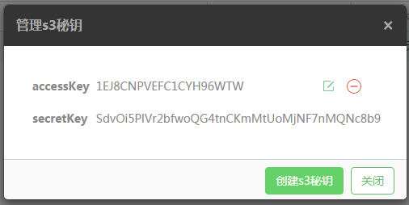

说明

点击即可创建秘钥对，目前前端限制每个用户最多拥有两对秘钥。

点击修改秘钥，此时accessKey不变，只修改secretKey.

点击删除当前秘钥对，每个用户最少需要一组秘钥才能正常创建桶等操作。

* + 1. 创建子账户

操作步骤

1. 进入“用户管理”页面，选中用户并点击，如图9所示。
2. 创建子用户

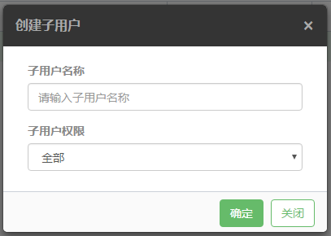

说明

同个用户下子用户名必须唯一，同时可选择分配给子用户的权限，默认全部权限。

* + 1. 删除用户

操作步骤

1. 进入“用户管理”页面，选中用户并点击，如图10所示。
2. 点击确定按钮将删除该用户。
3. 删除用户

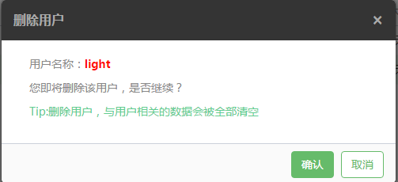



1、此操作将删除用户所以信息，包括子用户等。且此操作不可逆。

* + 1. 子用户列表

操作步骤

1. 进入“用户管理”页面，选中用户，如果该用户有创建子用户，则所示图11所示。
2. 子用户列表

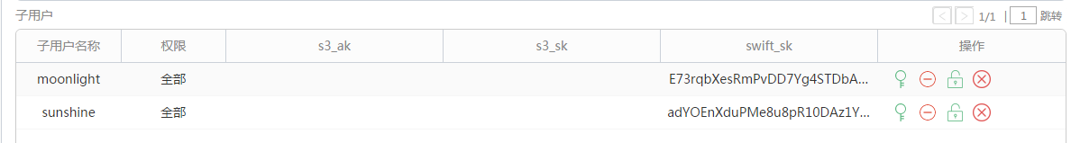

说明

该列表展示子用户名，权限，s3秘钥对，swift秘钥。

点击 将创建子用户s3秘钥对。

点击 将删除子用户swift秘钥。

点击 可以修改子用户权限。

点击 将删除此子用户。

* 1. 桶管理

前提条件

已经登录Web管理系统。

已经创建至少一个服务进程。

操作步骤

1. 点击导航栏“对象存储”，进入对象管理界面。
2. 点击桶管理进入桶详情页面，如图12所示，此页面只展示桶名，所属用户，所属存储池，使用空间，对象总数。
3. 桶管理

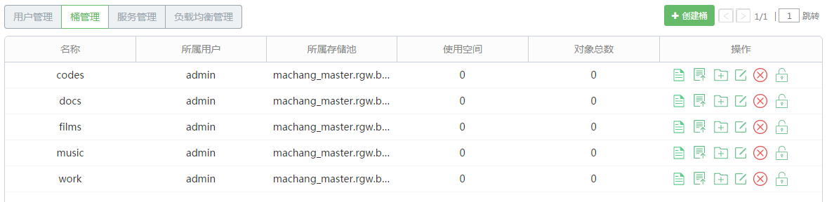

说明

每个登录用户只能查看自己创建的桶，且只有操作员才能创建桶。

点击 查看桶的其它信息。

点击 可以修改桶的访问策略。

* + 1. 修改桶

前提条件

已经登录Web管理系统。

已经创建至少一个服务进程。

操作步骤

1. 进入“桶管理”页面，选中需要修改的桶，点击按钮，系统将弹出如图13所示的“修改通”对话框。
2. 修改桶

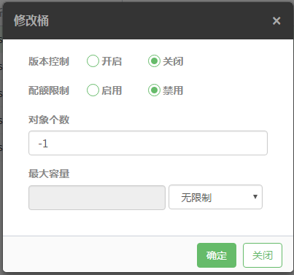

说明

修改桶操作可以修改是否开启桶的多版本控制，是否启用配额限制，桶配额的最大对象个数(支持整数，负数表示无限制)，以及修改桶最大容量。

* + 1. 删除桶

前提条件

已经登录Web管理系统。

已经创建至少一个服务进程。

操作步骤

1. 进入“桶管理”页面，选中需要删除的桶，点击按钮，弹出如图14所示“删除桶”对话框。
2. 删除桶

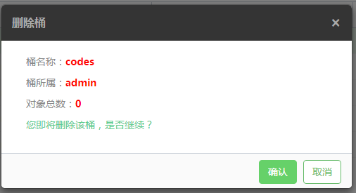

说明

删除桶将删除桶相关信息，此界面上的对象个数是桶的总对象个数，包括对象碎片等，因此删除桶的前提是对象列表无数据。

* + 1. 文件上传

前提条件

已经登录Web管理系统。

已经创建至少一个服务进程。

此用户配额和桶的配额未限制或配额充足。

操作步骤

1. 进入“桶管理”页面选中桶，点击，弹出“上传文件”对话框，如图15所示。
2. 上传文件

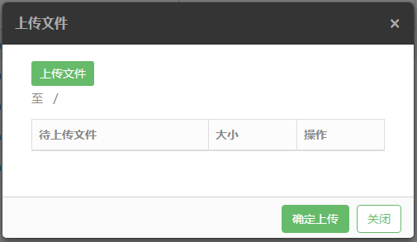

1. 点击弹出框图标将弹出选取文件框，选取文件弹出如图16所示“待上传文件”对话框。
2. 待上传文件列表

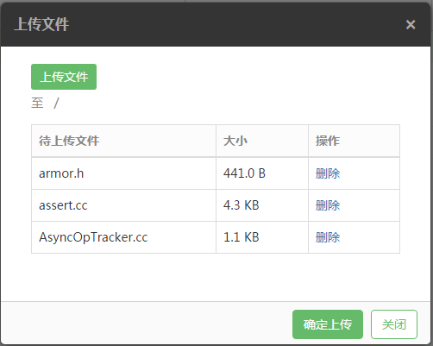

1. 点击确定上传即可开始上传文件。文件上传时可以在对象列表中看到文件上传进度，如图17所示。
2. 对象列表显示上传进度

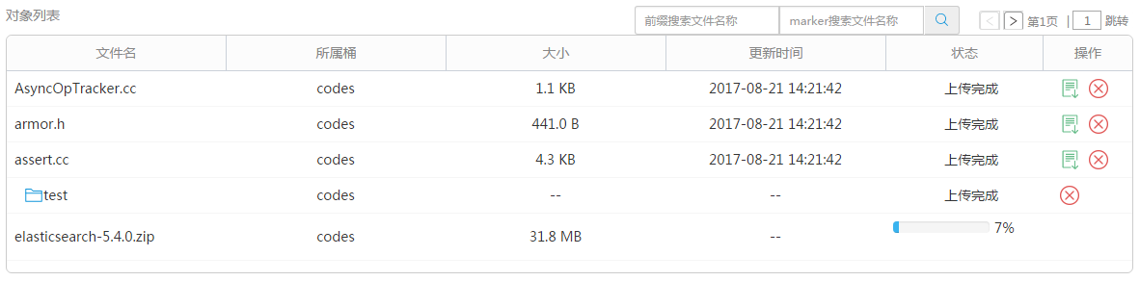

说明

* 点击待上传文件列表中的“删除”可以将此文件移除。
* 文件上传过程中可以切换窗口，但不允许刷新页面，刷新页面将使文件上传失败。
* 如果需要将文件上传到某个文件夹，可点击创建文件夹，然后在对象列表中找到该文件夹。例如创建了test文件夹后，点击即可进入该文件夹，然后再上传文件即可到该文件夹中。
  + 1. 前缀搜索

前提条件

已经登录Web管理系统。

已经创建至少一个服务进程。

操作步骤

1. 文件列表如图18所示，在前缀搜索框中填写文件前缀"L", 并点击搜索图标,如图19所示，搜索列出了以"L"开头的文件。
2. 文件列表框

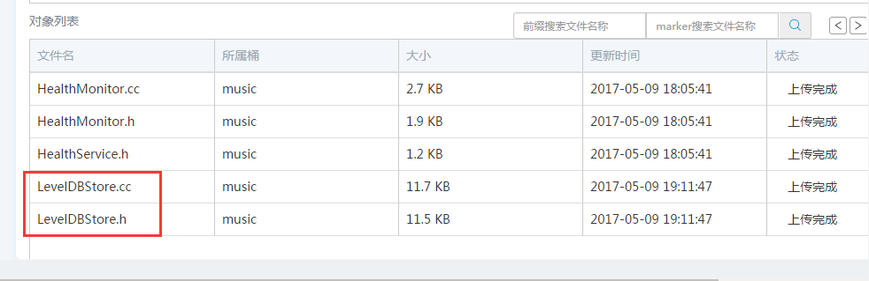

1. 前缀搜索结果

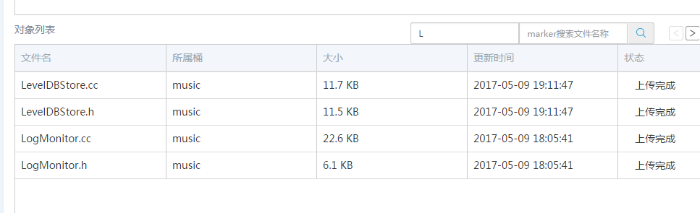

* + 1. marker搜索

前提条件

已经登录Web管理系统。

已经创建至少一个服务进程。

操作步骤

1. 文件列表如图20所示，在marker搜索框中填写文件名称"Compressor.h", 并点击搜索图标,如图21所示，搜索以文件“Compressor.h”为起始点，列出了排在其之后的文件。
2. 文件列表框

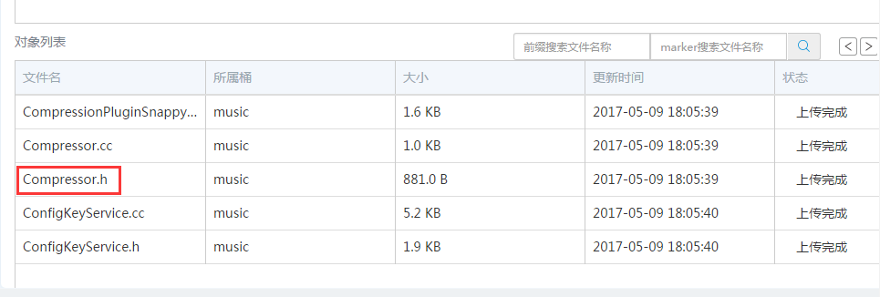

1. marker搜索结果

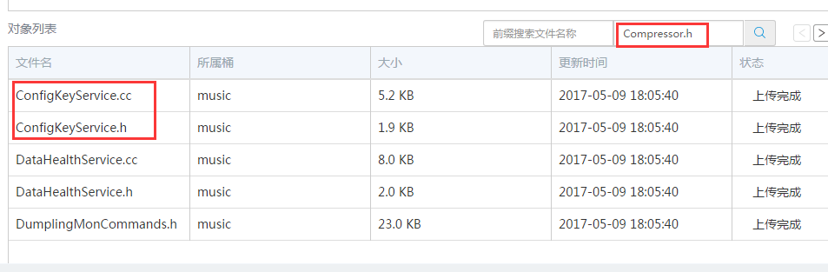

* + 1. 文件下载

前提条件

已经登录Web管理系统。

已经创建至少一个服务进程。

操作步骤

1. 进入“桶管理”页面选中桶，然后查看页面下发桶中的文件，如图22所示，点击右方的下载按钮后，浏览器下发开始下载对应文件"DataHealthService.cc "。
2. 下载文件

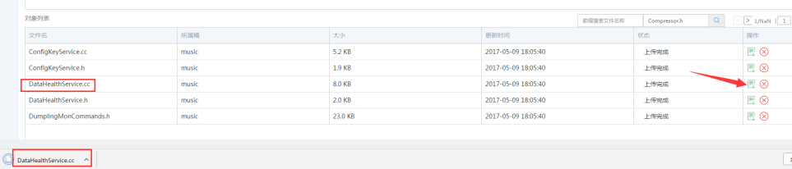

* 1. 服务管理

前提条件

已经登录Web管理系统。

操作步骤

1. 点击导航栏“服务管理”，系统出现如图23所示的“服务管理”界面。
2. 服务列表

**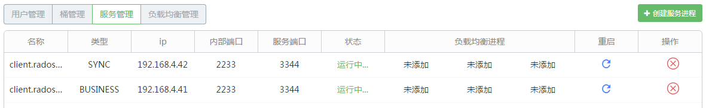**

说明

* 服务管理列表展示服务名称，类型，服务IP，内部端口，服务端口，状态，负载均衡进程等信息
* 点击即可重启该服务进程
* 点击将删除该服务
  + 1. 创建服务进程

前提条件

已经登录Web管理系统。

操作步骤

1. 在服务管理界面点击，系统弹出如图24所示的“创建进程”对话框。
2. 创建进程

**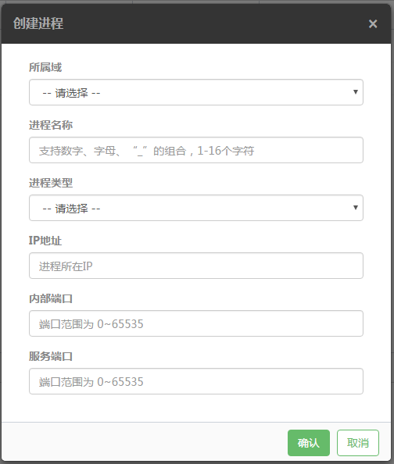**

1. 填写配置信息：

* 所属域定义了数据存放的区域。
* 进程名称是对象服务的名字，在遵循小写字母和数字组合的情况下，可以根据需要自定义。
* 进程类型：SYNC类型，一般规划用作多活环境的同步对象服务； BUSINESS类型，提供给客户端访问，不启动同步模块。
* IP地址是需要启动对象服务进程的节点IP，对应节点必须已经加入了存储集群，另外IP建议使用存储服务网络的IP。
* 内部端口和服务端口根据操作系统规划预留的范围，填写未被占用的端口号即可；其中内部端口为rgw进程使用，提供后端服务给nginx进程，外部端口为nginx进程使用，提供对象存储接口给客户端访问。

1. 点击确认开始创建进程。

--结束

* 1. 负载均衡管理

前提条件

已经登录Web管理系统。

操作步骤

1. 点击导航栏“负载均衡管理”，进入负载均衡管理界面。如图25所示。
2. 负载均衡列表

**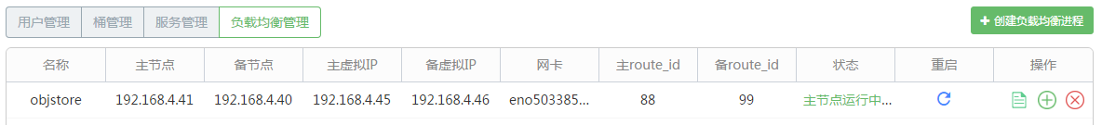**

说明

负载均衡列表展示进程IP，网卡信息等。

点击即可重启该进程。

点击即可查看添加至此负载均衡中的服务进程，点击将服务进程从负载均衡中移除

* 点击将删除该负载均衡。
  + 1. 创建负载均衡进程

前提条件

已经登录Web管理系统。

操作步骤

1. 在负载均衡管理界面点击，出现如图26所示“创建负载均衡进程”对话框。
2. 填写配置信息：

名称定义了负载均衡器在管理系统内的唯一id，同一套存储集群内不可重复。

主备节点IP分别对应Keepalived进程需要启动的两个节点IP，节点必须已经加入了集群，并且没有启动对象服务进程。

主备虚拟IP就是主备节点向外提供对象服务的浮动IP，两个节点互为主备，可以通过两个虚拟IP并发访问存储集群。

网卡名称对应主备节点IP所在的网卡名称，需要保持一致。

route ID是keepalived进程的ID标识，同一个网络内，route ID不可重复。

1. 创建负载均衡进程

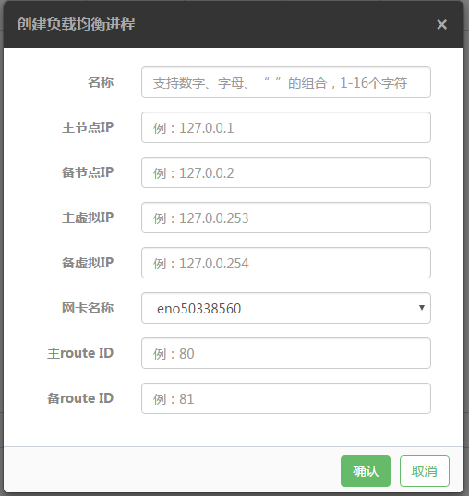

1. 点击确认即可开始创建进程。

说明

负载均衡主备节点IP不能填写已启动对象服务进程的节点。

* + 1. 添加服务进程

前提条件

已经登录Web管理系统。

已创建服务进程和负载均衡进程。

操作步骤

1. 在负载均衡管理界面点击，系统弹出如图27所示的“添加服务进程”对话框。
2. 添加服务进程

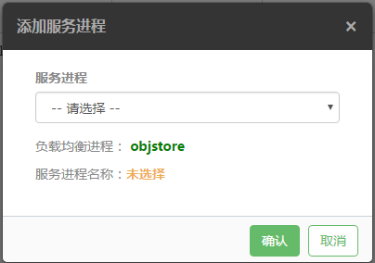

1. 选择服务进程，点击确认即可添加服务进程到负载均衡中。

--结束

1. 灾备管理

关于本章

用户通过web界面可以查看数据同步状态、容灾模式、数据中心链路状态、多活配置信息；在主数据中心故障情况下，可以执行主从切换，将slave数据中心升级为master。

本章包括以下内容：

* 状态查看
* 主从切换
  1. 查看灾备状态

前提条件

已经登录Web管理系统。

操作步骤

1. 点击导航栏“灾备管理”，进入灾备管理界面，如图28所示。
2. 灾备管理

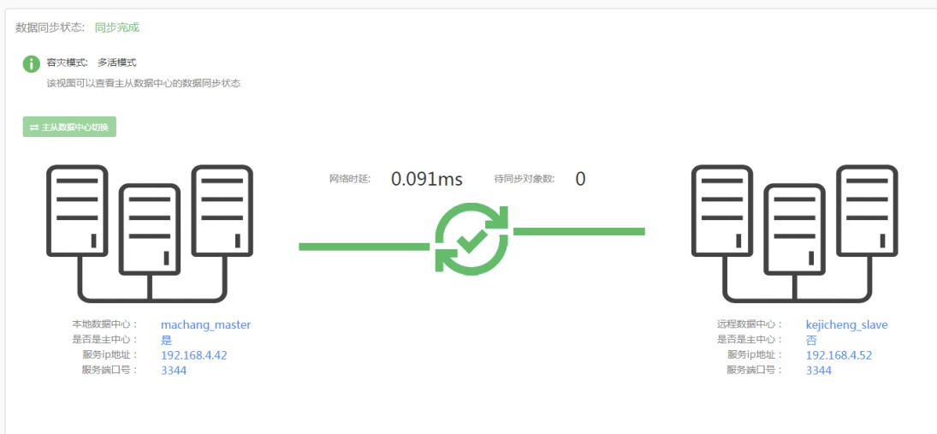

灾备管理界面的状态信息包括如下项目：

* 数据同步状态：表示当前数据中心需要同步到其他数据中心的数据同步状态，包括“同步完成”以及“正在同步”。
* 网络时延：展示两个数据中心之间实时网络时延。
* 待同步对象数：当“数据同步状态”为正在同步时，显示待同步的对象数量。
* 容灾模式：单数据中心时，显示为单活模式；多数据中心时，显示多活模式。
* 数据中心信息：展示主从端数据中心的名称、是否主端、对象同步服务IP地址以及端口号。
* 连接状态：展示主从端网络链路状态，断开时，中间的链路变为红色，如图30所示。

1. 数据正在同步

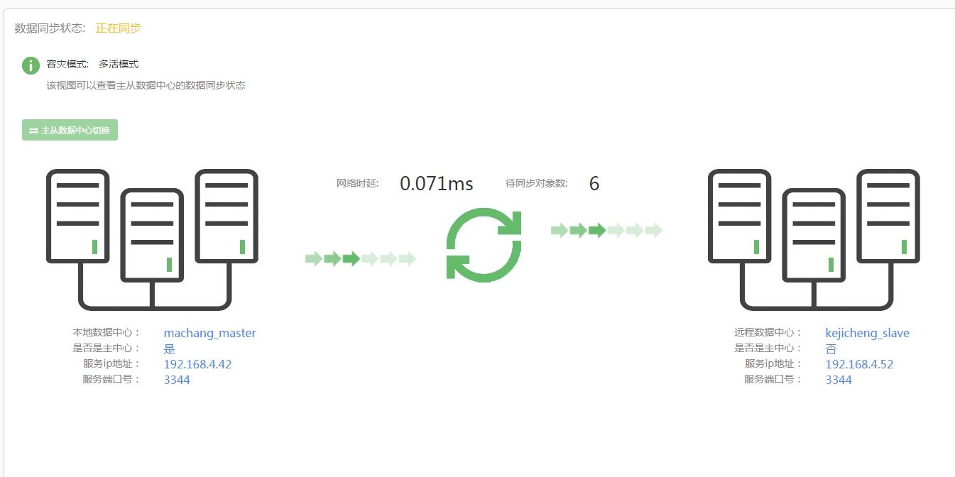

如图29所示，链路正常时，业务数据的对象文件正在同步，网络延迟为0.071ms，待同步对象数量为6。

1. 连接中断-主

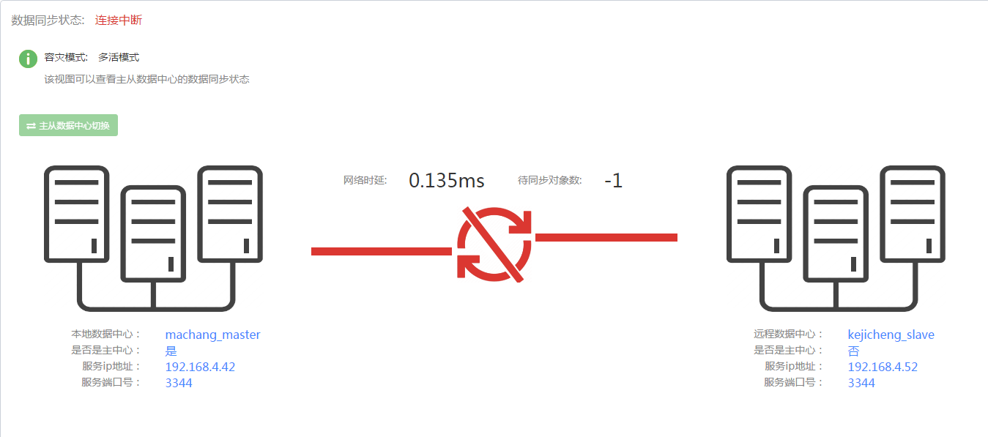

如图30所示，从数据中心故障时，主端“主从数据中心切换”按钮仍处于禁用状态，链路为断开的红色状态。

* 1. 主从数据中心切换

说明

* 主数据中心故障时，从数据中心的数据读写操作不受影响，只是元数据操作（比如创建用户）无法执行，所以即使发生了主数据中心故障，如果无需更改元数据，就没必要执行主从数据中心切换操作。

操作步骤

1. 进入从端“灾备管理”页面。如图31所示。
2. 连接中断-从

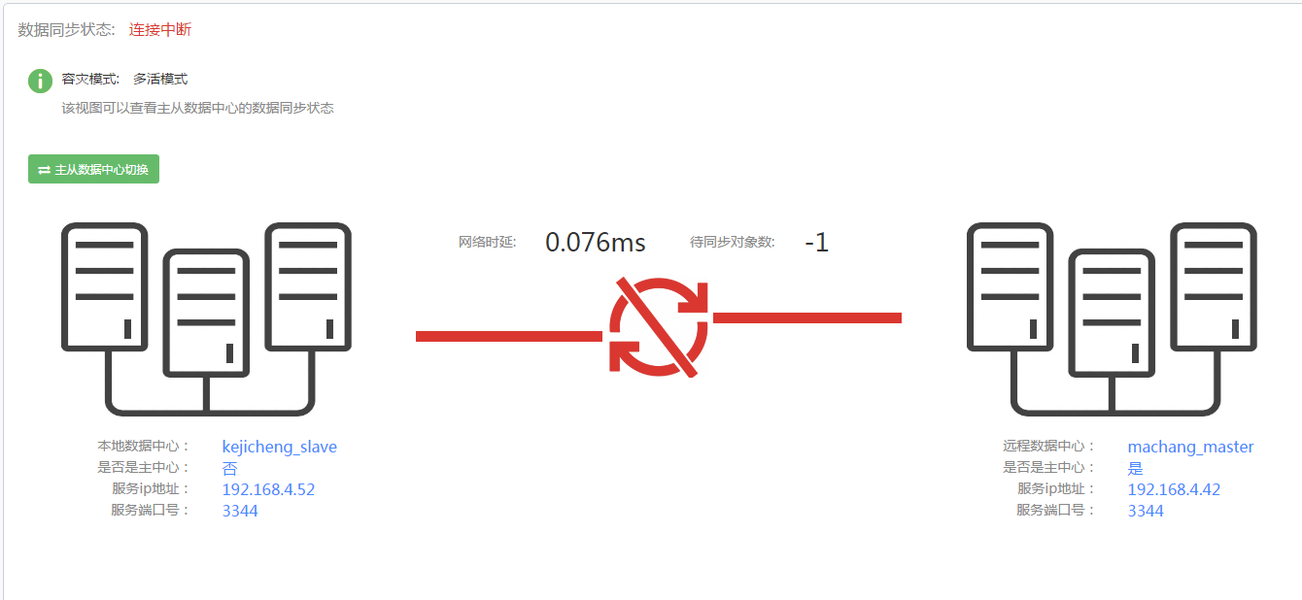

1. 点击图中，弹出如图32所示的主从切换对话框。
2. 主从数据中心切换

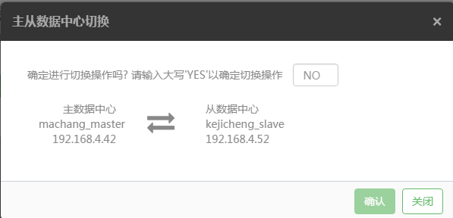

1. 点击确认修改，等待界面提示修改成功。

--结束



* 切换按钮在主数据中心永远保持禁用状态，因为主数据中心无需切换操作，只有当主数据中心故障并且从数据中心正常时，从数据中心的“主从数据中心切换”按钮才会变为可用状态。

1. 硬件管理

关于本章

用户通过Web界面完成对服务器的运行性能数据展示和服务器状态展示、IP查看和修改、节点扩容、替换磁盘等操作。

本章包括以下内容：

* 查看硬件信息
* 修改管理系统IP
* 替换磁盘和点亮磁盘定位灯
* 节点扩容
  1. 查看硬件信息

前提条件

已经登录Web管理系统。

操作步骤

1. 点击导航栏“硬件管理”，进入硬件管理界面，如图33所示。
2. 硬件管理

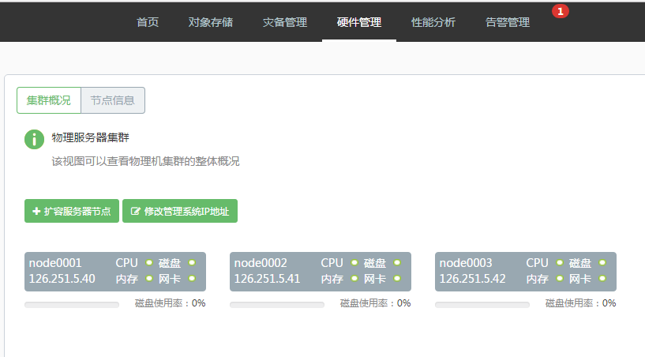

1. 选中其中一个节点，进入该节点详细硬件信息，如图34所示。
2. 节点详细硬件信息

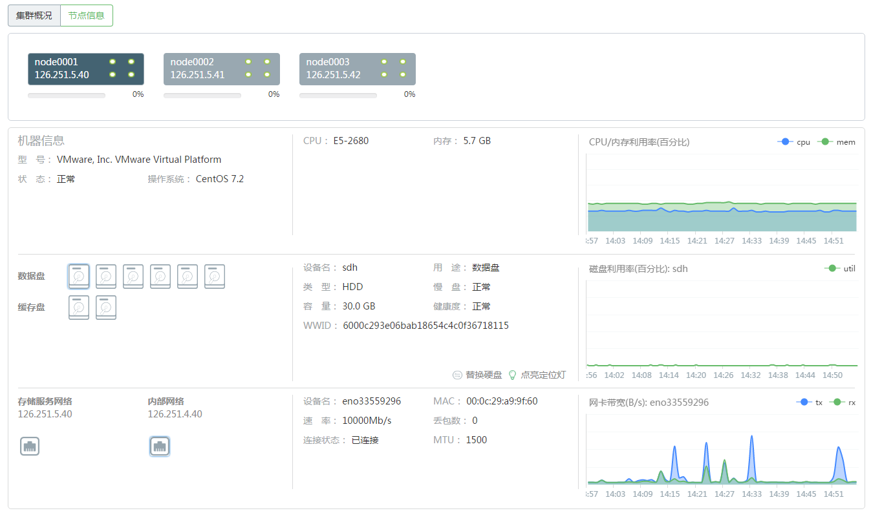

说明

* 界面中会默认选择第一个节点展示其中的磁盘、网卡等信息，默认展示第一块磁盘的详细信息。
* 通过点击其他节点图标可以切换至该节点信息。通过点击磁盘图标可以查看该磁盘详细信息和进行磁盘替换、点亮定位灯操作。

--结束

硬件面板图标和含义说明如表2所示：

1. 硬件面板图标说明

| **图标** | **说明** |
| --- | --- |
|  | 表示选中的服务器节点 |
|  | 表示没选中的服务器节点 |
| D:\sandstone_dev\sandstone\om\sdsom-clients\app\images\hardware\hdd_light_on.gif | 表示HDD硬盘 |
|  | 表示该HDD硬盘点亮了定位灯 |
| D:\sandstone_dev\sandstone\om\sdsom-clients\app\images\hardware\ssd.png | 表示SSD硬盘 |
|  | 表示该SSD硬盘点亮了定位灯 |
| D:\sandstone_dev\sandstone\om\sdsom-clients\app\images\hardware\nic-binding.png | 表示一个网卡绑定 |
| D:\sandstone_dev\sandstone\om\sdsom-clients\app\images\hardware\nic-kilomega.png | 表示网卡 |
| D:\sandstone_dev\sandstone\om\sdsom-clients\app\images\hardware\danger.png | 表示该设备有紧急告警 |
| D:\sandstone_dev\sandstone\om\sdsom-clients\app\images\hardware\warning.png | 表示该设备有重要告警 |
|  | 节点扩容 |

* 1. 修改管理系统IP

操作步骤

1. 进入“硬件管理”页面。如图35所示。
2. 集群概况

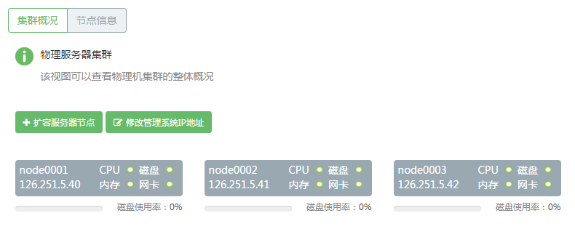

1. 点击操作栏中“修改管理系统IP地址”，在IP地址栏中输入新的管理系统IP，在子网掩码栏中输入新的子网掩码。
2. 点击修改，等待界面提示修改成功。

--结束



修改后的IP不可与现正在使用的IP冲突。

管理系统IP地址的修改，请确保修改后的IP可以被客户主机的浏览器访问，避免修改后管理界面由于IP不可达而无法访问。

* 1. 替换磁盘和点亮磁盘定位灯
     1. 替换磁盘

当磁盘被拔出并插入新盘后，用户需要到“硬件管理”页面中点击被拔出的磁盘，并从插入的新盘中选择一块进行替换。

操作步骤

1. 点击导航栏“硬件管理”，进入硬件管理界面。
2. 选择需要替换磁盘的服务器。
3. 选择该服务器中被拔出的磁盘，此时的磁盘应该处于紧急告警状态。
4. 点击“替换硬盘”按钮，选择新插入的磁盘。
5. 点击“确定”并等待提示换盘成功。

--结束

说明

* 如果已经插入新盘而界面中未显示该盘，可以通过点击对话框中“重新扫描”按钮或重新打开该对话框以重新扫描。
* 完成替换后，该磁盘告警未解除之前，请勿对系统中其他磁盘做拔插操作，以确保数据安全。
  + 1. 点亮磁盘定位灯

磁盘定位灯功能可以触发硬盘上的物理LED灯，帮助快速定位硬盘的位置，方便更换硬盘。

操作步骤

1. 点击导航栏“硬件管理”，进入硬件管理界面。
2. 选择需要替换磁盘的服务器。
3. 选择该服务器需要点亮定位灯的磁盘，点击“点亮定位灯”按钮，等待成功提示，此时相应地，“点亮定位灯”按钮也变为了“熄灭定位灯”按钮。

--结束

说明

由于点亮定位灯操作对RAID卡硬件相关性较大，某些硬件上不一定会正常工作，建议选用SandStoneMOS兼容RAID卡。

后续操作

通过点击“熄灭定位灯”按钮进行熄灭定位灯操作。

* 1. 节点扩容

系统容量无法满足使用的需求，可以通过节点扩容功能，把扩容节点上硬盘容量扩容到系统集群，增加系统容量。

前提条件

* 需扩容的节点已安装好软件基础包，并且目前集群上可访问扩容节点。请参考《SandStoneMOS安装指南》。

操作步骤

详细操作请参考《SandStoneMOS扩容操作指导书》。

1. 性能分析

关于本章

本章主要介绍存储存储系统性能分析部分，通过该部分可以查看对比某一时间段中系统中包括IOPS、MBPS、时延、CPU使用率、内存使用率等多项新能数据。

本章包括以下内容：

* 查看性能
* 时间段选择
* 添加性能项
  1. 查看性能

操作步骤

1. 点击导航栏“性能分析”选项，进入性能分析页面。如图36所示。
2. 性能分析页面

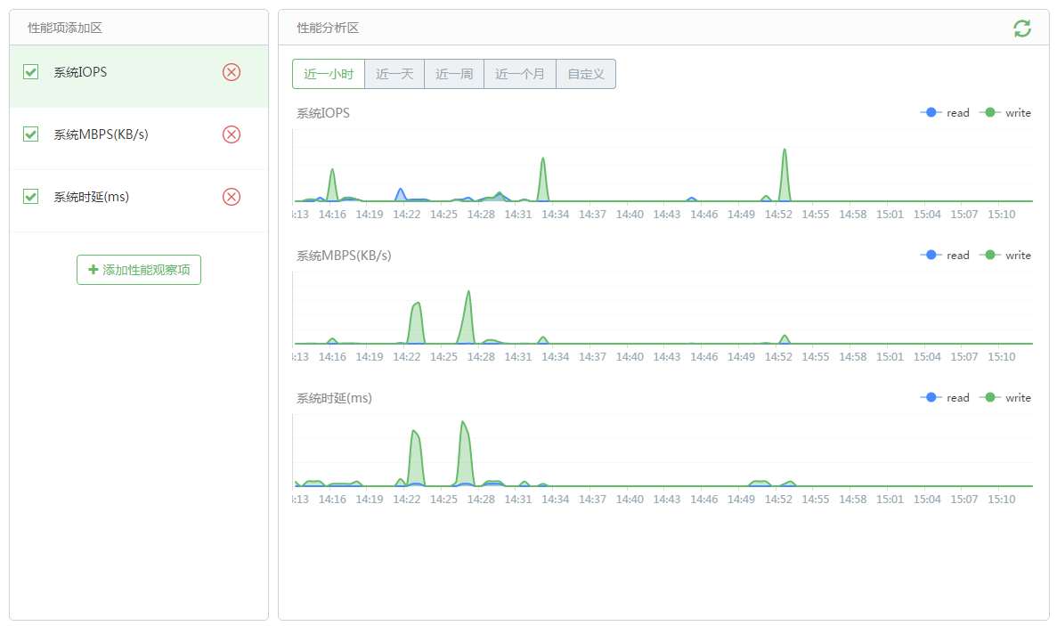

--结束

后续操作

默认的性能项为“系统IOPS”、“系统MBPS”、“系统时延”3项，可通过添加性能项进行更加全面的观察和分析。具体操作请参考“添加性能项”模块。

点击局部刷新按钮可以刷新图表信息。

说明

局部刷新指图表右上角图表而非浏览器刷新(F5)功能。

性能分析页面图表均不会随时间更新，若需更新可以点击局部刷新按钮。

* 1. 时间段选择

时间选择支持“近一小时”、“近一天”、“近一周”、“近一个月”和“自定义”时间段选项。

操作步骤

1. 点击导航栏“性能分析”选项，进入性能分析页面。
2. 右侧“时间选择”栏中选择“近一小时”、“近一天”、“近一周”、“近一个月”，图表部分立即随之更新。另外可以选择“自定义”，填入起始时间，即可查看对应时间段的数据。

--结束

* 1. 添加性能项

可选添加的性能选项如图37性能项树形图所示：

1. 性能项树形图

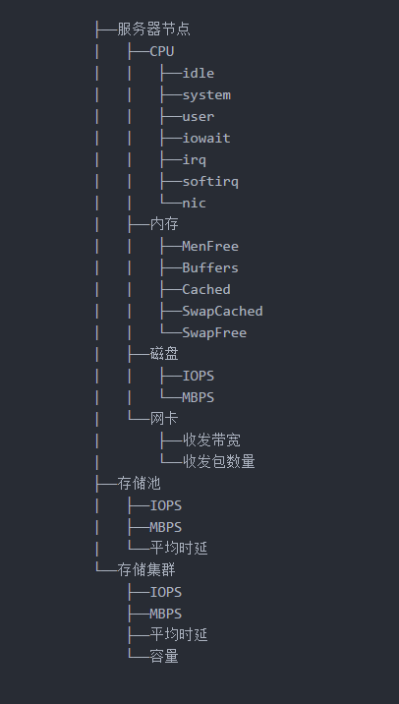

操作步骤

1. 点击导航栏“性能分析”选项，进入性能分析页面。
2. 点击“+添加性能观察项”，弹出“添加性能项”对话框。
3. 选择需要添加的性能观察项。
4. 点击“添加”。
5. 点击“关闭”关闭对话框，分析栏中图表会自动更新。

--结束

后续操作

通过勾选每个性能项可以控制该性能项是否显示。

点击每个性能项后面“去除”按钮可以去除该项性能项。

1. 告警信息管理和日志下载

关于本章

本章主要介绍告警、操作事件及日志收集下载功能。

本章包括以下内容：

* 查看告警信息
* 查看用户操作事件
* 日志收集
  1. 查看告警信息

告警信息列表用于展示当前存储系统中存在的所有告警信息。通过检查告警列表中告警的详细信息和修复建议，可以帮助您修复存储系统的告警，保证设备和业务的正常运行。

前提条件

已经登录web管理系统。

操作步骤

1. 点击导航栏“告警管理”，进入硬件管理界面。如图38所示。
2. 告警管理

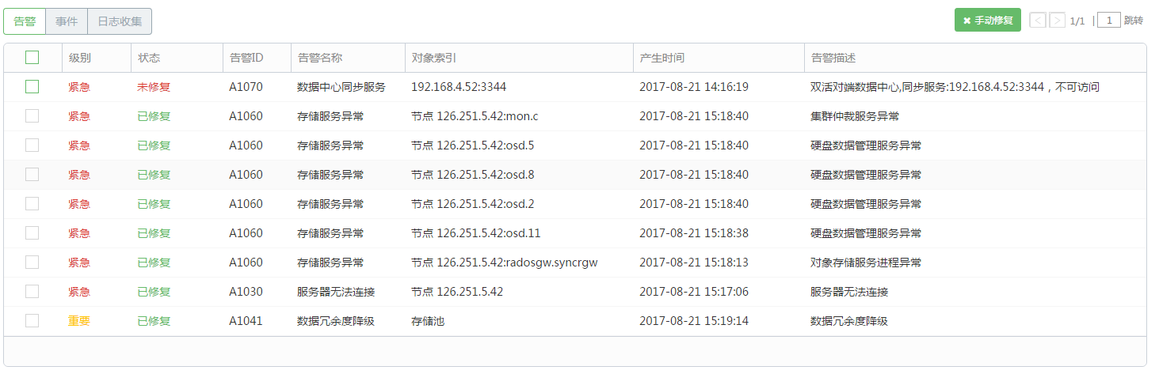

说明

“告警管理”角标中，红色角标内的数字表示紧急告警数量；黄色角标内的数字表示重要告警数量。

--结束

* 1. 查看用户操作事件

用户操作事件列表中，用于记录和展示用户的操作的详细信息。

操作步骤

1. 点击导航栏“告警管理”，进入硬件管理界面。
2. 点击“事件”按钮，进入操作事件页面。

--结束

* 1. 日志收集

日志收集功能用于收集该分布式软件运行日志。通过对日志的分析，开发人员可以了解软件运行历史状态以及运行过程中的细节，有助于开发人员分析、定位和解决问题。

操作步骤

1. 点击导航栏“告警管理”，进入硬件管理界面。
2. 点击“日志收集”按钮，进入日志收集页面。
3. 勾选需要收集日志的节点（可多选）。
4. 点击右边“收集”按钮，弹出对话框。如图39所示
5. 日志收集选项

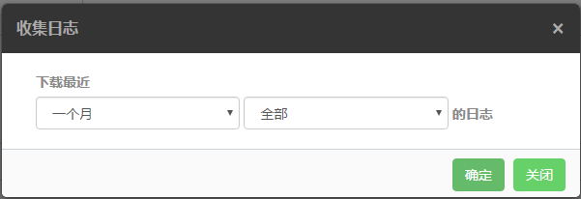

1. 选择收集的日志时间范围、选择收集日志类型。点击“确认”。
2. 日志打包完成后，日志收集界面中，选择收集日志的节点后面将出现该节点日志下载链接。如图40所示。
3. 日志下载链接

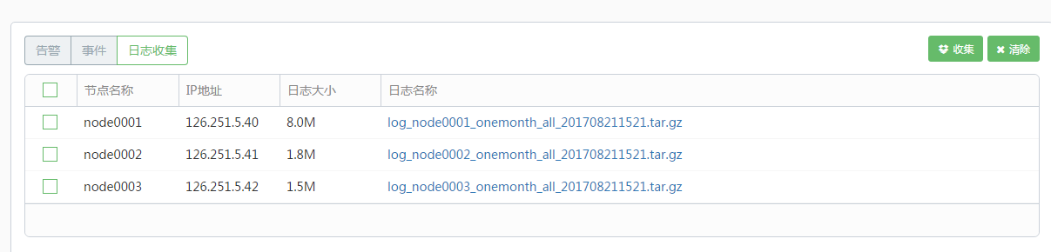

1. 点击每个日志下载链接并下载。

--结束

后续操作

日志下载完成后，可以勾选已经打包了日志的节点，点击右侧“清除”按钮，将日志包清除以减少磁盘空间占用。

1. 系统设置

关于本章

本章主要介绍SandStoneMOS系统设置。

本章包含以下内容：

* 时间服务器设置
* 磁盘替换模式
* 重建启动延时设置
* 数据重构QoS控制
* 一致性检查时间设置
* 修改用户密码
* 多用户管理
  1. 时间服务器设置

背景信息

NTP（Network Time Protocol）是用来使计算机时间同步化的一种协议，它可以使计算机对其服务器或时钟源（如石英钟，GPS等等)做同步化，它可以提供高精准度的时间校正。借助生产环境的NTP服务器，提供准确的时钟源，SandStoneMOS可以保持服务器节点与NTP服务器的时间保持同步。

前提条件

存储服务器节点可访问要添加的时间服务器IP及“123”端口。

操作步骤

1. 点击右上角“设置”图标，在下拉菜单中选择“时间服务器设置”，弹出“时间服务器”对话框。
2. 在输入栏中输入时间服务器IP地址，点击“添加时间服务器”按钮，等待提示“添加成功”。

--结束

后续操作

点击已添加时间服务器中删除图标，可以删除该时间服务器。删除后系统将不再和该时间服务器做时间同步。

* 1. 磁盘替换模式

替换磁盘可以设置成“自动”和“手动”两种模式。如表3所示。

1. 磁盘替换模式

| **模式** | **说明** |
| --- | --- |
| 自动模式 | 在自动模式下硬件管理面板中没有“替换硬盘”按钮，此模式下当一块磁盘被拔出并且插入另一块新盘（即没在存储集群中使用的盘）系统将自动使用新盘对被拔出的盘做替换。一个节点中如果同时拔出多块盘，并插入多块盘，系统将从新盘中根据磁盘类型（SSD/HDD）、磁盘容量大小选择最相近旧盘的盘来做替换。 |
| 手动模式 | 在手动模式下，当磁盘被拔出并插入新盘后，用户需要到“硬件管理”页面中点击被把出的磁盘，并从插入的新盘中选择一块进行替换。 |

操作步骤

1. 点击右上角“设置”图标，在下拉菜单中选择“磁盘替换模式”，弹出“磁盘替换模式”对话框。
2. 选择需要设置的模式。
3. 点击确认，等待系统提示设置成功。

--结束

说明

安装时候磁盘替换模式默认选择为手动模式，安装完成后可以更改设置。

* 1. 重建启动延时设置

SandStoneMOS中以两副本或三副本的策略提高存储的系统的可用性，当一块磁盘被拔掉或者损坏时，管理员应该尽快地把磁盘插回去或用新磁盘替换它，因为这期间部分数据的副本数是减少的。如果管理员不能及时处理，系统延迟一定时间后会启动数据重建，将系统中的数据按照存储池的副本策略完整地均衡到各个服务器磁盘上，以提高系统可用性。

磁盘不可用到数据重建开始的这段时间称之为“重建启动延时”，重建启动延时系统默认为2天，管理员可以根据实际需要更改此项配置。

操作步骤

1. 点击右上角“设置”图标，在下拉菜单中选择“集群参数配置”，弹出“集群参数配置”对话框。
2. 点击“重建启动延时”对应的设置“设置”按钮，输入时间，选择单位。
3. 点击“确定”。

--结束

* 1. 数据重构QoS控制

SandStoneMOS中以双副本或三副本、EC的策略提高存储的系统的可用性，当一块磁盘或者一个服务器节点不可用时，这时候往系统写入的数据中有一部分数据的副本数会减少。当服务器节点/磁盘恢复可用时，系统会将那些副本数减少的数据恢复到该磁盘上。

数据恢复过程中会占用部分业务读写速度，导致正常读写业务速度有所下降。管理员可以根据实际需要将恢复速度设置为“业务优先”或者“重构优先”。

操作步骤

1. 点击右上角“设置”图标，在下拉菜单中选择“集群参数配置”，弹出“集群参数配置”对话框。
2. 点击“数据重构QoS控制”对应的“设置”按钮，选择“业务优先”或者“重构优先”。
3. 点击“确认”。

--结束

说明

恢复速度设置为高，恢复过程时间会减短，恢复过程对正常业务的性能将会有所降低。恢复速度设置为低则反之。

* 1. 一致性检查时间设置

为了保障用户数据可靠性，SandStoneMOS会定期检查副本、校验块之间数据一致性。在检查会导致业务数据有所下降，管理员可以通过一致性检查时间设置一个数据流量较低的时间段，由此系统将只允许在此段时间内做一致性检查。

说明

如果该时间段内未能完成一致性检查，系统将会暂停该次一致性检查，等待次日该时间段内检查任务会继续执行，直至完成。

操作步骤

1. 点击右上角“设置”图标，在下拉菜单中选择“集群参数配置”，弹出“集群参数配置”对话框。
2. 点击“一致性检查时间”对应的“设置”按钮，并输入时间段。
3. 点击“确认”。
   1. 修改用户密码

前提条件

已经登录Web管理系统。

操作步骤

1. 点击页面右上角“用户设置”图标D:\sandstone_dev\sandstone\om\sdsom-clients\app\images\main\head.png，在下拉菜单中选择“修改密码”，弹出“修改密码”对话框。
2. 修改密码对话框中输入原密码。
3. 输入新密码，并再次输入确认。
4. 点击“保存”按钮。等待设置成功并自动关闭对话框。

--结束



安装完本系统后首次登录后应立即修改管理员密码。

管理员需要妥善保管密码避免泄露或遗忘。

* 1. 多用户管理

用户角色分为三种，管理员，操作员，监控员。其中管理员可以管理用户及查看资源信息等，不具有操作资源的权限；操作员可以查看资源信息，并且操作资源，比如桶的创建，扩容等操作；监控员只有查看资源信息的权限。系统默认创建两个用户，manager(管理员角色，默认密码是123456)，admin(操作员角色，默认密码是admin)。

前提条件

已经manager用户登录Web管理系统。初始密码为123456, 请登录后修改。

操作步骤

点击页面右上角“用户设置”图标，在下拉菜单中选择“管理用户”，弹出“用户列表”对话框。如图41所示：

1. 用户列表

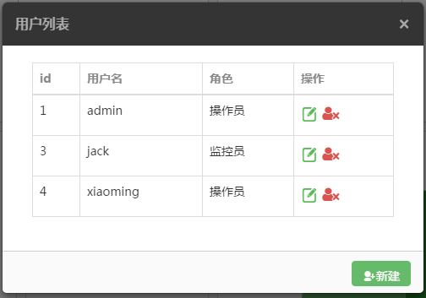

说明

点击可以修改用户角色

点击删除用户

点击新建用户

* 1. 邮件告警配置

配置告警邮件服务器已经接收告警的邮箱，当系统产生告警时将自动推送到配置的告警接收邮箱。

添加SMTP设置

操作步骤

1. 点击设置中“邮件服务器设置”，弹出框如图42所示。
2. SMTP设置

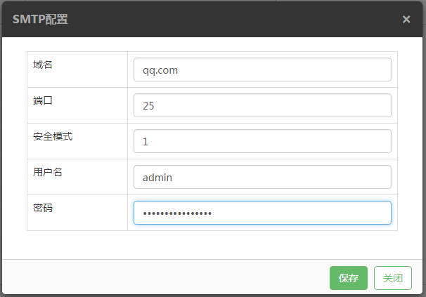

1. 输入SMTP服务域名、端口、安全模式、用户名和密码。
2. 点击保存。

--结束

添加告警邮箱

操作步骤

1. 点击设置中“添加告警邮箱”。
2. 在弹出框中输入用于接收告警的邮箱。
3. 点击添加。

--结束

测试SMTP设置

1. 点击设置中SMTP弹出框如图43所示。

说明

设置SMTP后该弹出框将变成SMTP列表。

1. SMTP列表

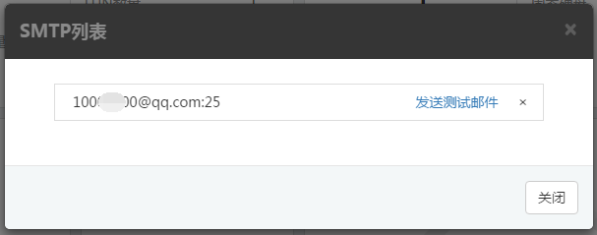

1. 点击发送测试邮件。
2. 登录邮箱查看测试邮件。

–结束

说明

如果SMTP设置和告警邮箱设置无误，发送测试邮件将会提示“测试邮件发送成功”且告警邮箱将收到测试邮件表明SMTP已经设置正确。

* 1. SNMP配置

配置SNMP地址后,当系统产生告警时将自动推送到配置的SNMP服务器。

修改SNMP配置

操作步骤

1. 点击设置中“SNMP配置”，弹出框如图44所示。
2. SNMP配置关闭

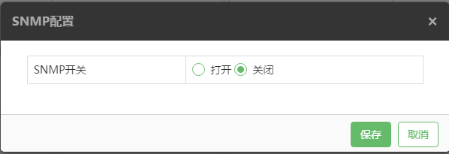

1. 默认SNMP配置处于关闭状态,勾选"打开"按钮弹出如图45所示的完整配置界面。
2. SNMP配置打开

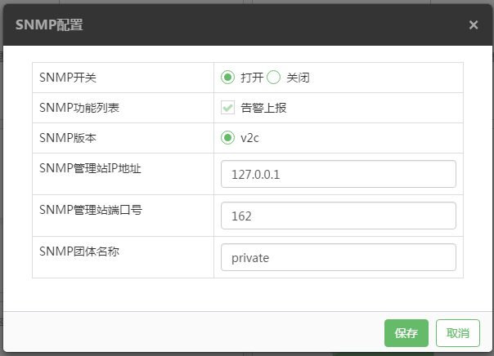

1. 填写SNMP管理站IP地址、端口号和团体名称，点击保存即可。

--结束

1. 术语

| **术语** | **解释** |
| --- | --- |
| 本地存储 | 服务器自身携带的磁盘存储 |
| 缓存 | 缓存就是数据写入的缓冲区（称作Cache），SandStoneMOS的缓存使用的是SSD 盘或卡做介质 |
| QoS | 服务质量 (Quality of Service)，服务质量（QoS）支持用户有效地使用现有的资源，并在无需扩充资源的前提下，保证关键的应用接受的服务是高质量的。配置服务质量意味着用户可以更好地控制资源，减少成本，或提高顾客的满意度 |
| 慢盘 | 相对于同型号磁盘IO处理速度慢的磁盘，一般磁盘老化可能发生该现象。 |
| SSD | 固态硬盘（Solid State Drives），简称固盘，固态硬盘是用固态电子存储芯片阵列而制成的硬盘 |
| 主存 | 最终存储数据的物理设备，是相对于缓存的概念，表示数据将长期存储的区域 |